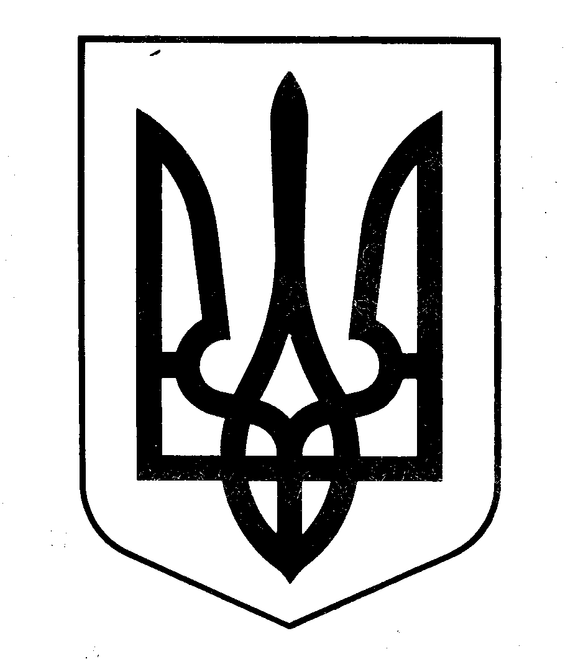

МІНІСТЕРСТВО ОСВІТИ І НАУКИ УКРАЇНИ

ДЕРЖАВНА НАУКОВА УСТАНОВА
«ІНСТИТУТ ІННОВАЦІЙНИХ ТЕХНОЛОГІЙ І ЗМІСТУ ОСВІТИ»

вул. Митрополита Василя Липківського, 36, м. Київ, 03035, тел./факс: (044) 248-25-13

    - № 14.1/10-3780
На № _____________ від _________

Ректорам (директорам) інститутів післядипломної педагогічної освіти

Про організацію
та проведення III та ІV етапів
Всеукраїнської учнівської
олімпіади з фізичної культури

Інститут інноваційних технологій і змісту освіти надсилає для практичного використання методичні рекомендації щодо організації та проведення ІІІ та ІV етапів Всеукраїнської учнівської олімпіади з фізичної культури у 2013/2014 навчальному році.
Додаток на 30 арк.

Директор | 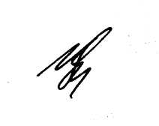 | О. А. Удод

Ганчева В.І., 248-21-80

Додаток
до листа Інституту інноваційних технологій
і змісту освіти
18.11.2013 № 14.1/10-3780

Методичні рекомендації щодо організації та проведення ІІІ та ІV етапів Всеукраїнської учнівської олімпіади з фізичної культури

Відповідно до Положення про Всеукраїнські учнівські олімпіади, турніри, конкурси з навчальних предметів, конкурси-захисти науково-дослідницьких робіт, олімпіади зі спеціальних дисциплін та конкурси фахової майстерності, затвердженого наказом Міністерства освіти і науки, молоді та спорту України від 22.09.2011 № 1099, зареєстрованим у Міністерстві юстиції України 17 листопада 2011 року за № 1318/20056 (далі - Положення), наказу Міністерства освіти і науки України від 05.08.2013 №1079 «Про проведення Всеукраїнських учнівських олімпіад і турнірів у 2013/2014 навчальному році» розроблено методичні рекомендації щодо проведення III етапу Всеукраїнської учнівської олімпіади з фізичної культури (далі – олімпіада) у 2013/2014 навчальному році.

І. Мета
Метою Всеукраїнської учнівської олімпіади з фізичної культури є підвищення якості викладання предмета «Фізична культура» в загальноосвітніх навчальних закладах, виявлення творчих здібностей учнів, підняття рівня обізнаності в галузі «Фізична культура та спорт», профільна орієнтація учнівської молоді, підвищення рухової активності учнів, пропаганда й популяризація засад здорового способу життя.

ІІ. Особливості проведення ІІІ етапу
Дати проведення ІІІ етапу Всеукраїнської учнівської олімпіади 2014 року визначається Міністерством освіти і науки, молоді та спорту Автономної Республіки Крим, управліннями освіти і науки обласних, Київської та Севастопольської міських державних адміністрацій, відповідними оргкомітетами ІІІ етапу Всеукраїнської учнівської олімпіади.
Згідно з пунктом 5.4 чинного Положення переможці ІІІ етапу нагороджуються дипломами І, ІІ, ІІІ ступенів окремо хлопці та дівчата в кількості, яка не перевищує 50% від числа учасників змагань з орієнтовним розподілом кількості дипломів у співвідношенні 1:2:3.
Олімпіада проводиться у два тури (І тур - теоретичний, ІІ тур - практичний) протягом двох-трьох днів.
З метою належної організації олімпіади, ефективного використання часу та врахування вимог до фізичного навантаження дітей рекомендуємо орієнтовну програму проведення ІІІ етапу олімпіади (Додаток №1). Базовим визначити заклад, в якому є не менше, ніж два спортивних зали.

ІІІ. Склад учасників
Олімпіада проводиться серед команд, сформованих відповідно до адміністративно-територіального підпорядкування навчальних закладів: команд районів (міст), навчальних закладів інтернатного типу обласного підпорядкування та загальноосвітніх навчальних закладів міської мережі обласних центрів. Команди формуються з учнів–переможців ІІ та ІІІ етапів олімпіади відповідно.
У зв’язку із віковими особливостями фізичного розвитку учнів, їхньою фізичною підготовленістю та вимогам гігієни фізичного виховання до рівня дозування фізичних навантажень у віковому аспекті, в заключному етапі олімпіади можуть брати участь тільки учні 11 класу загальноосвітніх навчальних закладів, які за станом здоров’я віднесені до основної медичної групи.
До участі в ІV (Всеукраїнському) етапі учнівської олімпіади з фізичної культури допускаються делегації від міст (районів) управлінь (відділів) освіти в складі 2-х учасників (юнак, дівчина) та 1-го супроводжуючого.
Звертаємо увагу на дотримання вимог пункту 3.1 чинного Положення щодо допущення до участі в ІІ, ІІІ та IV етапах олімпіади тільки учнів, які стали переможцями попереднього етапу Всеукраїнської учнівської олімпіади з фізичної культури поточного навчального року.

ІV. Завдання та критерії оцінювання учасників
Олімпіада проводиться не за видами спорту, а з навчального предмету «Фізична культура».
Програма Всеукраїнської учнівської олімпіади з фізичної культури складається із двох турів: практичного та теоретичного.

Теоретичний тур
Теоретичний тур проводиться спільно для юнаків і дівчат. Він складається із 30 тестових питань, які відповідають вимогам до мінімуму знань випускників основної школи з предмета «Фізична культура» та триває одну астрономічну годину.
Завдання повинні відповідати вимогам до мінімуму знань випускників основної школи з предмета «Фізична культура» та бути розроблені з урахуванням трьох аспектів: культурно-історичного, теоретико-методичного та медико-біологічного.
Завдання можуть бути представлені у формі тестових питань, незавершених тверджень і пропущених слів. Необхідно уважно прочитати питання і пропоновані варіанти відповідей. Завдання повинні полягати у виборі одного з кількох варіантів відповіді, яка, на думку того, хто відповідає, є правильною. Цю відповідь і слід позначити символом (обвести кружком, позначити хрестиком або іншим символом). Проходження тестування можливо за комп’ютером.

Практичний тур
Практичний тур проводиться окремо серед юнаків і дівчат.

Для проведення випробувань учасники об’єднуються в групи, відповідно до особистого стартового номеру. У кожній групі виступає не більше 5 чоловік. До залу запрошуються дві групи по 5 чоловік, одна виступає, друга готується до виступу в спеціально відведеному місці. Перед початком випробувань мають бути

названі: прізвище, ім'я і стартовий номер кожного учасника. Після виклику в учасника є 20 сек., щоб почати виконання вправи. Вправа, виконана без виклику, не оцінюється. Для виконання вправи учаснику дається одна спроба.
Виступ учасника не може бути початий повторно, за винятком випадків, викликаних непередбаченими обставинами, до яких відносяться:
- ушкодження обладнання та інвентарю, що сталося в процесі виступу;
- недоліки в роботі загального устаткування – освітлення, задимлення приміщення тощо;
- поява сторонніх об'єктів, що створюють травмонебезпечну ситуацію.
При виникненні вказаних вище ситуацій учасник повинен негайно припинити виступ. Якщо виступ буде завершений, він буде оцінений.
Тільки Голова комісії має право дозволити повторне виконання вправи. У цьому випадку учасник виконує свою вправу спочатку, після виступу всіх учасників даної групи. Якщо виступ перерваний з вини учасника, повторне виконання вправи не дозволяється.
Якщо учасник (декілька учасників) уходить(ять) з майданчика, не виконавши спроби виконання якоїсь вправи випробування або порушивши структуру виконання випробування, він (вони) автоматично посідає(ють) останнє місце.
Усі учасники, які не запрошені до виступу і розминки, та керівники делегацій повинні перебувати в спеціально відведеному для них місці. Їх поведінка не повинна заважати іншим учасникам.
Порушення вимог до спортивної форми карається зменшенням балу або штрафними секундами, рішенням комісії, учасник не допускається до виконання вправи. Використання прикрас не дозволяється.
За неспортивну поведінку та грубе порушення дисципліни комісія має право дискваліфікувати учасника з учнівської олімпіади.
Детальні рекомендації щодо проведення практичного туру у додатку №2.

V. Формування журі олімпіади та призначення експертів-консультантів
Персональний склад журі Всеукраїнської учнівської олімпіади формується з висококваліфікованих фахівців галузі фізичного виховання з числа наукових працівників, викладачів вищих навчальних закладів, учителів, методичних працівників тощо. Водночас наголошуємо, що журі змагань не повинно складатись переважно з представників одного закладу.
Експертами-консультантами рекомендуємо призначати авторитетних фахівців галузі фізичного виховання, які мають вчене звання доцента або професора та/або науковий ступінь доктора чи кандидата наук і які мають значний досвід у проведенні спортивних змагань.
Журі очолює голова журі. Доцільно, щоб голова журі олімпіади та експерт-консультант були працівниками різних установ.
Напередодні початку олімпіади з фізичної культури необхідно провести засідання журі (суддівської комісії). На цьому засіданні призначити відповідального за проведення інструктажу з техніки безпеки серед учасників олімпіади та за допомогою жеребкування, визначити стартовий номер учасника, склади суддівських та апеляційної комісій.

VІ. Обов’язки суддів
Судді зобов’язані виконувати Положення та безпристрасно оцінювати діяльність учасників олімпіади. Суддя не відповідає за підготовку учасника до виступу. Суддя не повинен вказувати на не відповідність спортивної форми якщо це має оцінку. Суддя зобов'язаний не допускати учасника до виконання вправи якщо він вважає, що учасник не готовий до виступу і це може привести до травмування учасника або оточуючих.

VІІ. Особливості підготовки учасників
Під час підготовки учнів до учнівської олімпіади необхідно проводити класну та позакласну роботу з переможцями міського (районного) етапу учнівської олімпіади з фізичної культури.
Класна робота передбачає використання індивідуального підходу на уроках фізичної культури у формі окремих завдань на поглиблення знань, умінь та навичок з виду спорту, що вивчається.
Позакласна робота передбачає індивідуальну та диференційну роботу з поширення теоретичних знань та практичних умінь і навичок.
Під час підготовки учасників до участі в олімпіаді рекомендується працювати з декількома учнями для того, щоб наприкінці підготовки обрати учасників фізично, психологічно й емоційно готовими до змагань. Обов’язково провести бесіди з учнями щодо етичних норм та дотримання правил поведінки на змаганнях.
З метою забезпечення конфіденційності та об’єктивності проведення олімпіади будь-яка символіка (школи, спортивного товариства) може бути розміщена на спортивній формі, лише під час урочистостей з нагоди відкриття та закриття олімпіади.

VІІІ. Науково-методичне забезпечення
Під час теоретичної підготовки рекомендується користуватися методичними посібниками щодо підготовки до державної підсумкової атестації, підручниками з фізичної культури, методичною літературою з фізичної культури та здорового способу життя рекомендованою Міністерством освіти і науки України.
Дуже важливою є психологічна підготовка учнів до змагань. Відбір учнів, які можуть брати участь у змаганнях, залежить від їх психологічної готовності до роботи в стресогенних умовах. Тому для оцінки психологічної стійкості, стресостійкості можна використати тести з оцінки рівня тривожності за методикою Ч. Спілберга, діагностику психоемоційного стану М. Люшера, методику САН (самопочуття, активність, настрій). Для психологічної підготовки учасників необхідно залучити психолога або соціального педагога.

ІХ. Апеляція та підведення підсумків
Олімпіада проводиться за завданнями та критеріями їх оцінювання (рекомендаціями) Міністерства освіти і науки України.
Підсумки олімпіади підводяться окремо серед юнаків та дівчат. Переможці та призери визначаються за сумую зайнятих місць всіх практичних випробувань

та теоретичного туру. Місця розподіляються відповідно до кількості набраних балів, за оцінкою або результатом, в залежності від виду випробування.
Найкращий результат - I місце. Найгірший результат - останнє місце.
Найкраща можлива сума балів переможця дорівнює 7 (перші місця у шести практичних випробуваннях та у теоретичному турі).
Під час виникнення спірних питань з виступу учасник має право подати апеляцію, що надається тільки в письмовій формі, до апеляційної комісії. Строки подання апеляції визначаються оргкомітетом, про що повідомляється учасникам перед початком змагань. У заяві учень повинен зазначити причину апеляції (Положення про олімпіади (п.4.2)).
Рішення апеляційної комісії фіксується у протоколі засідання цієї комісії та надається для ознайомлення заявнику.

Х. Фінансування ІІІ етапу
Відповідно до Положення фінансування ІІІ етапу олімпіади відбувається за рахунок місцевих бюджетів.
Харчування учасників проводиться за нормами, передбаченими для вихованців шкіл-інтернатів відповідно до пункту 11.5 розділу ХІ Положення.
До складу журі ІІІ етапу олімпіади входять вчителі фізичної культури, науковці цієї сфери діяльності. Згідно з пунктом 11.6 розділу ХІ Положення витрати на відрядження членів журі здійснюється за рахунок установ, в яких вони працюють.
Переможці олімпіади нагороджуються дипломами та цінними подарунками.
Для проведення олімпіади дозволяється залучати кошти фізичних осіб, підприємств, установ, організацій, фондів та інших добровільних внесків згідно з пунктом 11.7 розділу ХІ Положення, не заборонених чинним законодавством України.

ХІ. Подання звітів та заявок на участь у IV етапі олімпіади
Звіти про проведення ІІІ етапу разом із завданнями теоретичного туру, зведеним протоколом випробувань теоретичного та практичного турів ІІІ етапу (Додаток №3) та заявки на участь команд у ІV етапі Всеукраїнської учнівської олімпіади з фізичної культури слід подати до 5 березня 2014 року на адресу Інституту інноваційних технологій і змісту освіти Міністерства освіти і науки України на електронні адреси obdarovani@iitzo.gov.ua (начальник відділу по роботі з обдарованою молоддю та проведенню масових заходів Гунько Лілія Вікторівна, тел. 066-8479750) та vlada2006@ukr.net (відповідальна особа за проведення ІІІ та IV етапів Всеукраїнської учнівської олімпіади з фізичної культури від ІІТЗО Ганчева Владислава Ігорівна, тел. 067 39 475 39).
Форма цих документів визначається додатками 1 і 2 до Положення про Всеукраїнські учнівські олімпіади, турніри, конкурси з навчальних предметів, конкурси-захисти науково-дослідницьких робіт та конкурси фахової майстерності.

